Voľby do orgánov samosprávnych krajov 2022
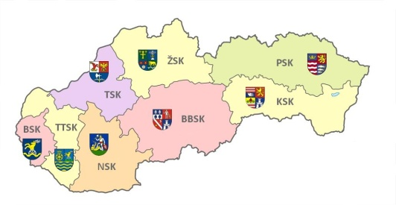Dátum a čas konania volieb
Voľby do orgánov samosprávnych krajov sa budú konať v sobotu 29.10.2022 od 7:00 do 20:00 h.

Právo voliť do orgánov samosprávnych krajov
Právo voliť do orgánov samosprávnych krajov má občan Slovenskej republiky a cudzinec, ktorý má trvalý pobyt v obci, ktorá patrí do územia samosprávneho kraja, alebo má trvalý pobyt vo vojenskom obvode, ktorý patrí na účely volieb do orgánov samosprávneho kraja do jeho územia (ďalej len „obyvateľ samosprávneho kraja“) a najneskôr v deň konania volieb dovŕši 18 rokov veku. Prekážkou práva voliť je zákonom ustanovené obmedzenie osobnej slobody z dôvodov ochrany verejného zdravia, ak osobitný zákon v čase pandémie neustanoví inak.
Právo byť volený
Za poslanca zastupiteľstva samosprávneho kraja môže byť zvolený obyvateľ samosprávneho kraja, ktorý má trvalý pobyt v obci alebo vo vojenskom obvode, ktoré patria do územia volebného obvodu, v ktorom kandiduje, a najneskôr v deň konania volieb dovŕši 18 rokov veku. Za predsedu samosprávneho kraja môže byť zvolený obyvateľ samosprávneho kraja, ktorý najneskôr v deň konania volieb dovŕši 25 rokov veku. Prekážkou práva byť volený je:
- výkon trestu odňatia slobody,
- právoplatné odsúdenie za úmyselný trestný čin, ak odsúdenie nebolo zahladené,
- pozbavenie spôsobilosti na právne úkony.
Ďalšie informácie k voľbám do orgánov samosprávnych krajov sú uverejnené na webovej stránke https://www.minv.sk/

